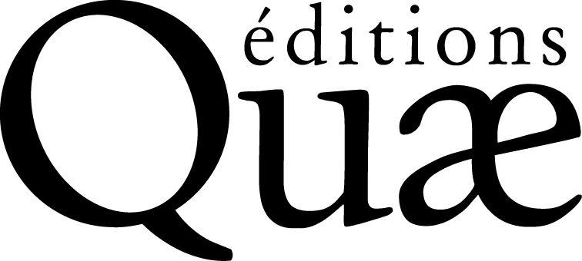
Demande d'édition

À envoyer par courrier électronique à : bureaueditorial@quae.fr
Ou par courrier postal à l’adresse : Bureau éditorial Quæ, c/o Inrae, RD 10, 78026 Versailles Cedex
Pour toute information, tél. : 01 30 83 35 48, fax : 01 30 83 34 49

Titre provisoire de l'ouvrage :

1. Contenu du projet
Auteur(s) ou coordonnateur(s)
Nom, prénom, titres et fonction, organisme employeur, adresse, téléphone, fax, courriel (professionnel et personnel)
(Joindre un bref CV et une liste des publications les plus significatives des trois dernières années)
Thématique :
À quel public destinez-vous prioritairement votre ouvrage ? Pourquoi ?
(En l’absence de réponse à cette rubrique, votre demande d’édition ne sera pas étudiée)
État d’avancement du travail
projet en cours de rédaction rédaction terminée
Calendrier
Date prévue de dépôt du manuscrit :
Date impérative de parution, le cas échéant (pour un événement scientifique par ex.) :
Dans le cas où une date de parution serait imposée, les éditions Quae fixeront avec les auteurs une date impérative de dépôt du manuscrit dont le non-respect pourra entraîner le report voire l’annulation de la publication.
Sujet et plan de l’ouvrage (insérez sujet et plan détaillé à la fin de ce formulaire)
Sujet : résumez en une trentaine de lignes le sujet de l'ouvrage en précisant vos objectifs, l'originalité de votre travail et la durée de vie de l'ouvrage envisagé. Donnez un argumentaire en faveur de votre projet.
Plan : joignez un plan aussi détaillé que possible, en indiquant le nombre de pages prévu pour chacun des chapitres (à titre d’exemple, une page imprimée comprend environ 2 900 signes, espaces compris). Si vous êtes coordonnateur de l'ouvrage, indiquez les noms et l’affiliation des auteurs que vous avez pressentis et s'ils ont accepté d'y collaborer.
Concurrence
Quels sont les ouvrages français ou étrangers traitant entièrement ou partiellement du même sujet ?
Quels sont les ouvrages que VOUS auriez, le cas échéant, déjà publiés sur ce thème (mentionnez les ouvrages récents comme les plus anciens) ?
Indiquez pour chacun d'eux le nom des auteurs, le titre, le nom de l'éditeur, l'année de parution, le nombre de pages et si possible le prix de vente.
En quoi votre projet est-il différent ?

Cet ouvrage est-il le résultat d'un travail de rédaction en collaboration avec d'autres organismes ?
Préciser lesquels :
Votre projet a-t-il été déjà publié ou diffusé ? Sous quelle forme ? À combien d’exemplaires ? À quel titre, gratuit ou onéreux ?
Comité de lecture
Tout projet est soumis à un comité de lecture.
Indiquez-nous, éventuellement, des lecteurs susceptibles de faire une analyse critique de votre manuscrit (un lecteur par type de public envisagé) : nom, prénom, titres et fonction, adresse, téléphone, courriel.
Si le projet a déjà été soumis à un comité de lecture, préciser l’identité des lecteurs (nom, fonction, organisme) et joindre les évaluations.
Avis institutionnel
Si le projet a déjà reçu un avis de la commission éditoriale de votre organisme ou de votre instance de programmation, joindre cet avis.
2. Caractéristiques techniques du projet
A votre avis, dans quelle collection votre ouvrage s’insèrerait-il le mieux ?
Voir le descriptif des collections à l’adresse : https://www.quae.com/collections
Collections Quae
- Public large
Beau livre
Carnets de sciences
Clés pour comprendre
Enjeux Sciences
Essais
Idées fausses
- Étudiants/Scientifiques
Les mémos de Quae
Nature et société
Synthèses
Update Sciences & Technologies
- professionnels/décideurs
Guide pratique
Matière à débattre et à décider
Savoir-faire
Collections coéditées
Agricultures tropicales en poche (avec le CTA et les Presses agronomi-ques de Gembloux)
Indisciplines (avec NSS)
Sciences en partage (avec Éducagri)
Autre
Hors collection

Langue de publication
français autre (préciser) :
Verriez-vous un intérêt à publier cet ouvrage dans une autre langue ?
non
oui laquelle et pourquoi ?
Support envisagé
papier et numérique (PDF et epub)
numérique uniquement (epub)
Justifiez en quelques lignes l’opportunité de vos choix.
Nous publions des ouvrages en accès libre total ou partiel. Si cette option vous intéresse, n’hésitez pas à nous le signaler.
Volume du projet (ouvrage papier)
Si le texte est déjà rédigé, indiquez obligatoirement le nombre de signes (espaces comprises) du fichier texte :
Le logiciel Word vous donne ce nombre : cliquer sur Outils, puis sur Statistiques.
Si le texte n’est pas rédigé, nombre de pages dactylographiées envisagées (40 lignes de 75 caractères), non compris les illustrations :

50 à 100 pages 200 à 300 pages plus de 400 pages
100 à 200 pages 300 à 400 pages
Nombre d'illustrations
- graphiques, schémas :
noir :
couleurs :
- photos noir & blanc :
- photos couleur :
Nombre de tableaux :

Règles éditoriales

Avant de commencer la rédaction de votre ouvrage ou le plus tôt possible au cours de la rédaction, vous devez :
- consulter la note aux auteurs et vous y conformer ;
- appliquer la feuille de styles Quae, dont vous trouverez un mode d’emploi dans la note aux auteurs.

Les éditions Quæ se réservent le droit de refuser un manuscrit si celui-ci n'est pas conforme aux instructions de la note aux auteurs, notamment concernant l'application de la feuille de styles.

Obligations légales

Lors de la signature du contrat de cession de droits d'auteurs, vous vous engagerez notamment à ce que tous les éléments de votre ouvrage soient des originaux (jamais publiés) ou bien, vous veillerez à disposer de l'autorisation écrite de l'éditeur de tout élément déjà publié, y compris sur support électronique.

Sachant que cette formalité peut prendre un certain temps, nous vous conseillons d'envoyer les demandes au plus vite aux éditeurs concernés. Les autorisations de reproduction seront obligatoirement jointes au manuscrit lors du dépôt de ce dernier.

* *
*

Vous trouverez l'ensemble de ces documents ou outils — note aux auteurs, feuille de styles, demande d'autorisation de reproduction — ainsi qu’un mémento ortho-typographique à l’usage des rédacteurs et relecteurs à cette adresse (https://www.quae.com/store/page/82/espace-auteurs).

3. Critères commerciaux
La problématique de votre ouvrage a-t-elle un intérêt pour :
une région (préciser) :
un pays (préciser) :
un continent ou une vaste zone écologique ou géographique (préciser) :
tous continents
Quelles sont les caractéristiques de votre projet qui correspondent au public visé ?
Quel chiffre de tirage vous paraît correspondre à votre public ?
Inférieur à 300 ex. 300 ex. 500 ex. 1 000 ex. Supérieur à 1 000 ex.
Partenariats possibles

Ne prenez pas d’option définitive, l’éditeur établira le contrat et se réserve la possibilité de rechercher d’autres partenaires.
Subvention auprès d’un organisme
- organisme :
- contact (nom, téléphone, courriel) :
- montant :
Coédition possible
- éditeur :
- contact (nom, téléphone, courriel) :
Achat prévu d’exemplaires en nombre
- organisme :
- quantité :
Obligations extérieures ayant une incidence sur l’édition et/ou sur la diffusion du projet (préciser) :
Date et signature
Ce document est à retourner par courrier électronique à : bureaueditorial@quae.fr
Ou par courrier postal à l’adresse : Bureau éditorial Quæ, c/o Inrae, RD 10, 78026 Versailles Cedex

